  - Projeto de Lei Nº 41/2022

Denomina Via Pública Municipal e dá outras providências.

A CÂMARA MUNICIPAL DE ALUMÍNIO APROVA:

Art. 1°- Passa a denominar-se Rua “DONA MARGARIDA” - MARIA MARGARIDA DA CONCEIÇÃO SILVA, a Rua Sem Saída que faz ligação com a Rua Luiz Carlos da Silva – “Luiz Soldado”, localizada no Bairro Haras Três Sinos, neste Município, conforme croqui anexo e fica fazendo parte integrante da presente.

Art. 2° Esta Lei entra em vigor na data de sua publicação.

Sala das Sessões “Plenário Vereador Orlando Silva”, 19 de agosto 2022.

Prof. Jediel
Vereador

JUSTIFICATIVA – BIOGRAFIA

MARIA MARGARIDA DA CONCEIÇÃO SILVA – DONA MARGARIDA

Nascida em Itajuípe, Estado da Bahia, em 18 de abril de 1927 e falecida, aos 90 anos, em 27 de abril de 2017.
Dona Margarida é um verdadeiro milagre de Deus, pois quando ainda bebê, foi abandonada à sorte em um cemitério na cidade de Itajuípe, sendo resgatada pelo coveiro, praticamente desfalecida.
Esse coveiro e sua esposa, percebendo que ainda havia vida naquela criança, a levaram ao médico da cidade e a criaram até os 12 anos de idade.

Dona Margarida, como era conhecida carinhosamente no sul e norte da Bahia, especificamente nas cidades de Ilhéus, Itabuna, Macajuba e Nova Cruz, onde atuou como parteira, fez mais de 300 partos em mulheres carentes e sem nenhuma compensação financeira.

Dona Margarida foi mãe de 18 filhos e também foi mãe do coração de mais 6 crianças, as quais, graças a sua educação, todos se tornaram cidadãos e cidadãs do bem, espalhados hoje pelo Brasil inteiro.

Veio para São Paulo no ano de 1969, onde também realizou dezenas de partos em mulheres carentes da região de Embu das Artes e Santo Amaro.

Conheceu a cidade de Alumínio em 2001, quando um de seus filhos adquiriu uma chácara no município e tão logo conheceu e se apaixonou pela cidade, não perdia a oportunidade de ficar temporadas no local tão abençoado.

Evangélica e Evangelista muito religiosa, Dona Margarida tinha uma fé inabalada nas bençãos de Deus e todas as vezes que ficava em Alumínio, eram diários os cultos pedindo proteção à Deus para seus filhos e suas famílias, bem como para a nossa cidade, lugar que também escolheu para amar.

CROQUI DA LOCALIZAÇÃO DE VIA PÚBLICA

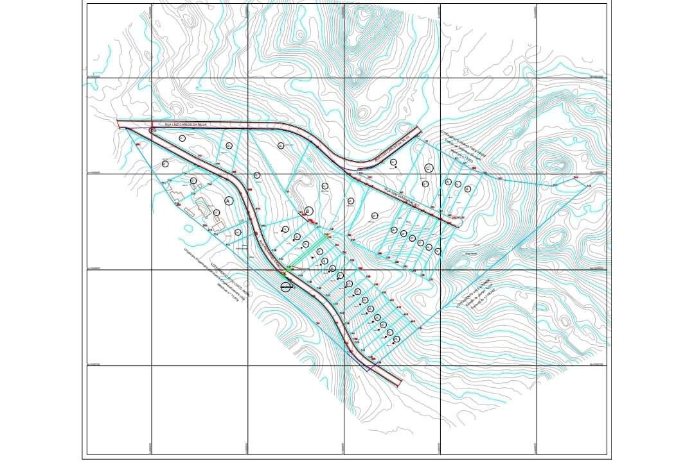

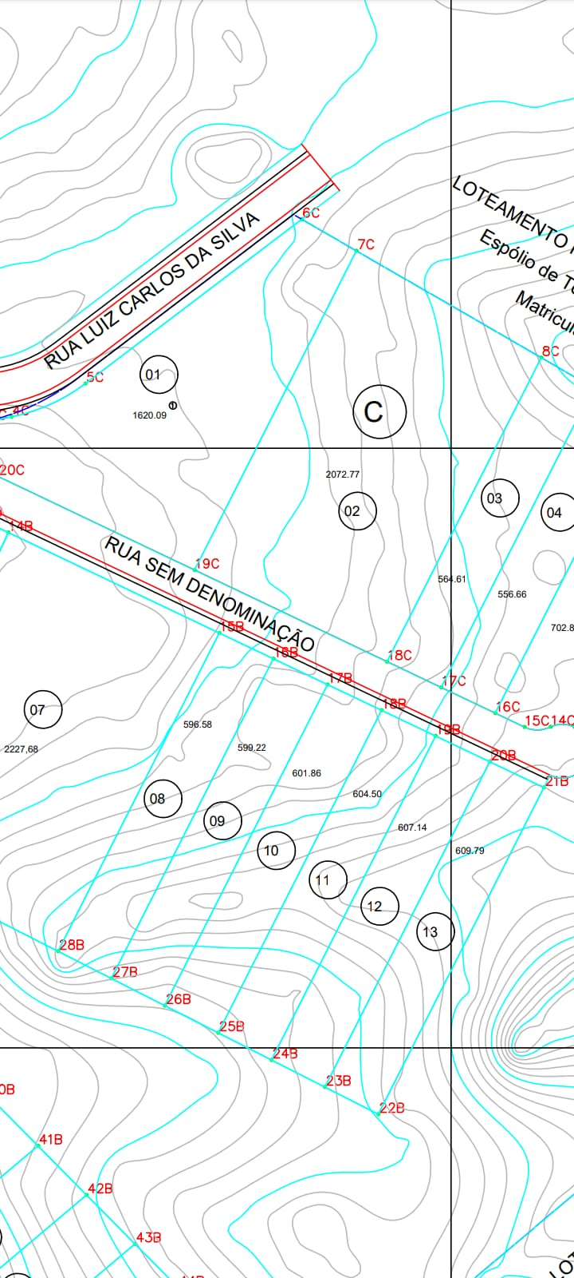

CERTIDÃO DE ÓBITO
